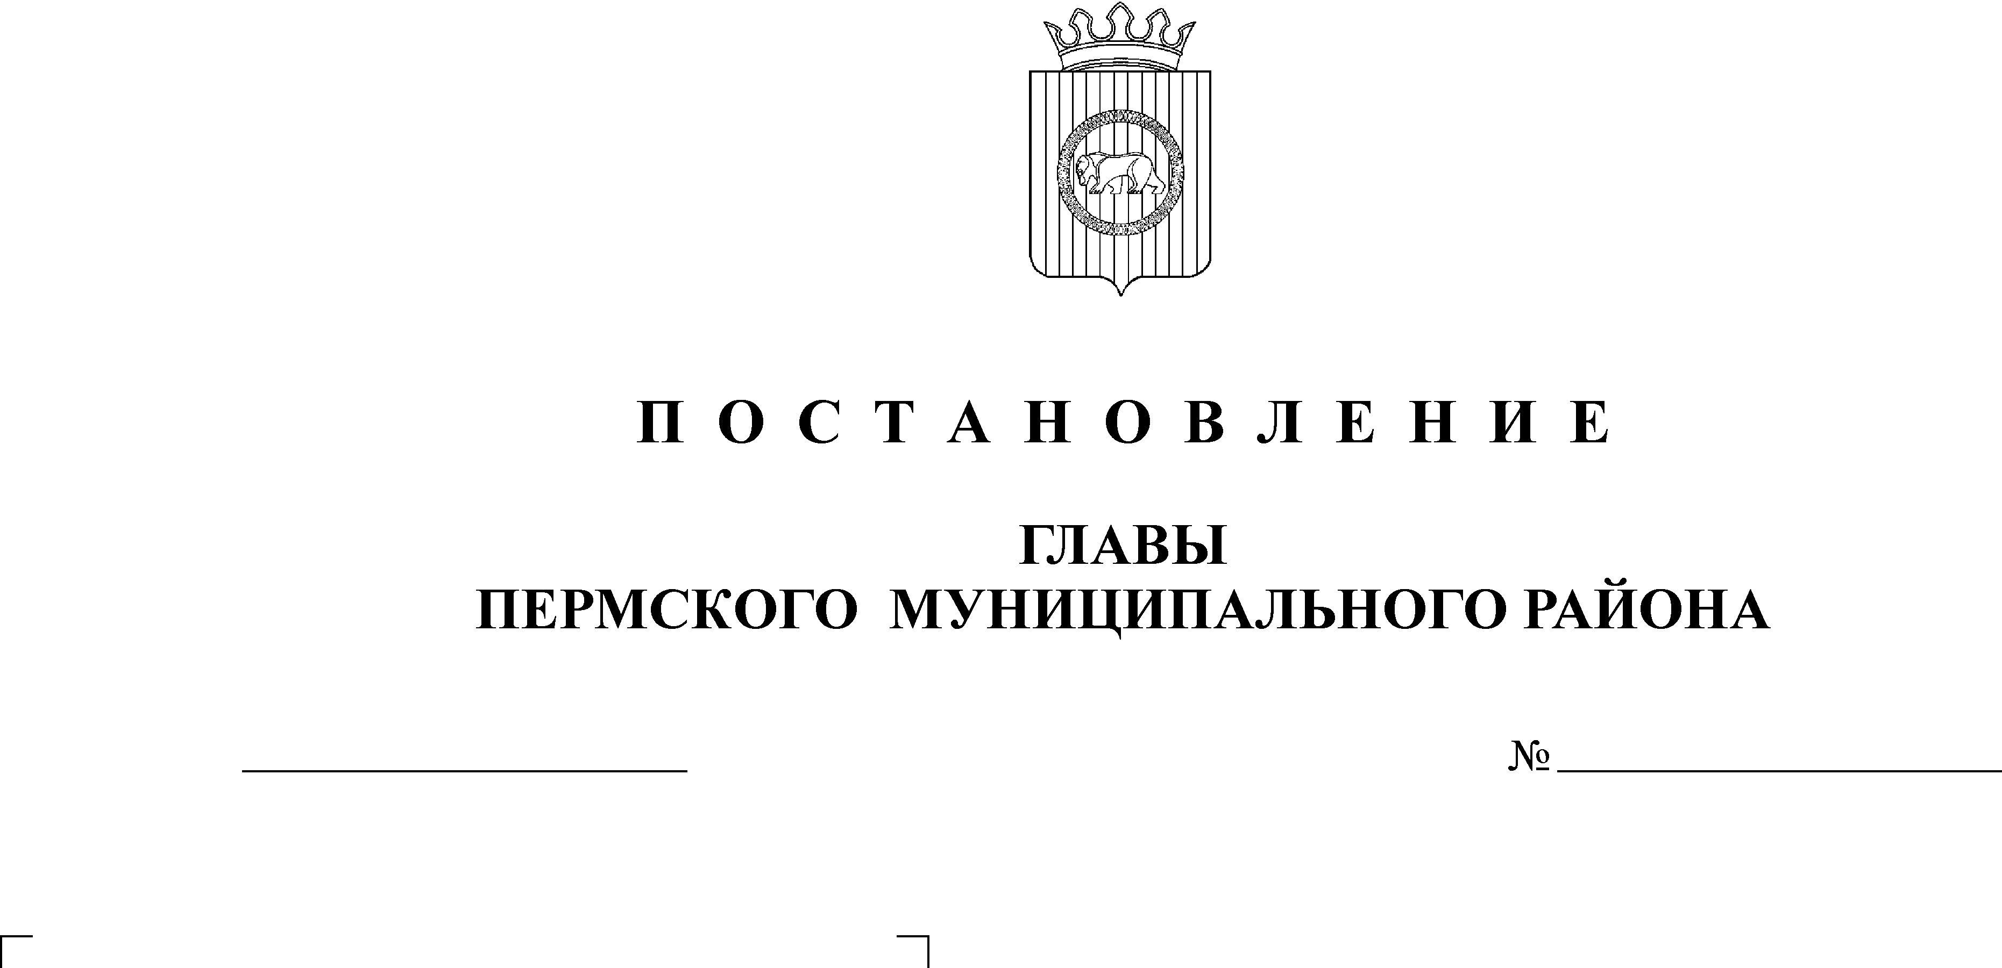
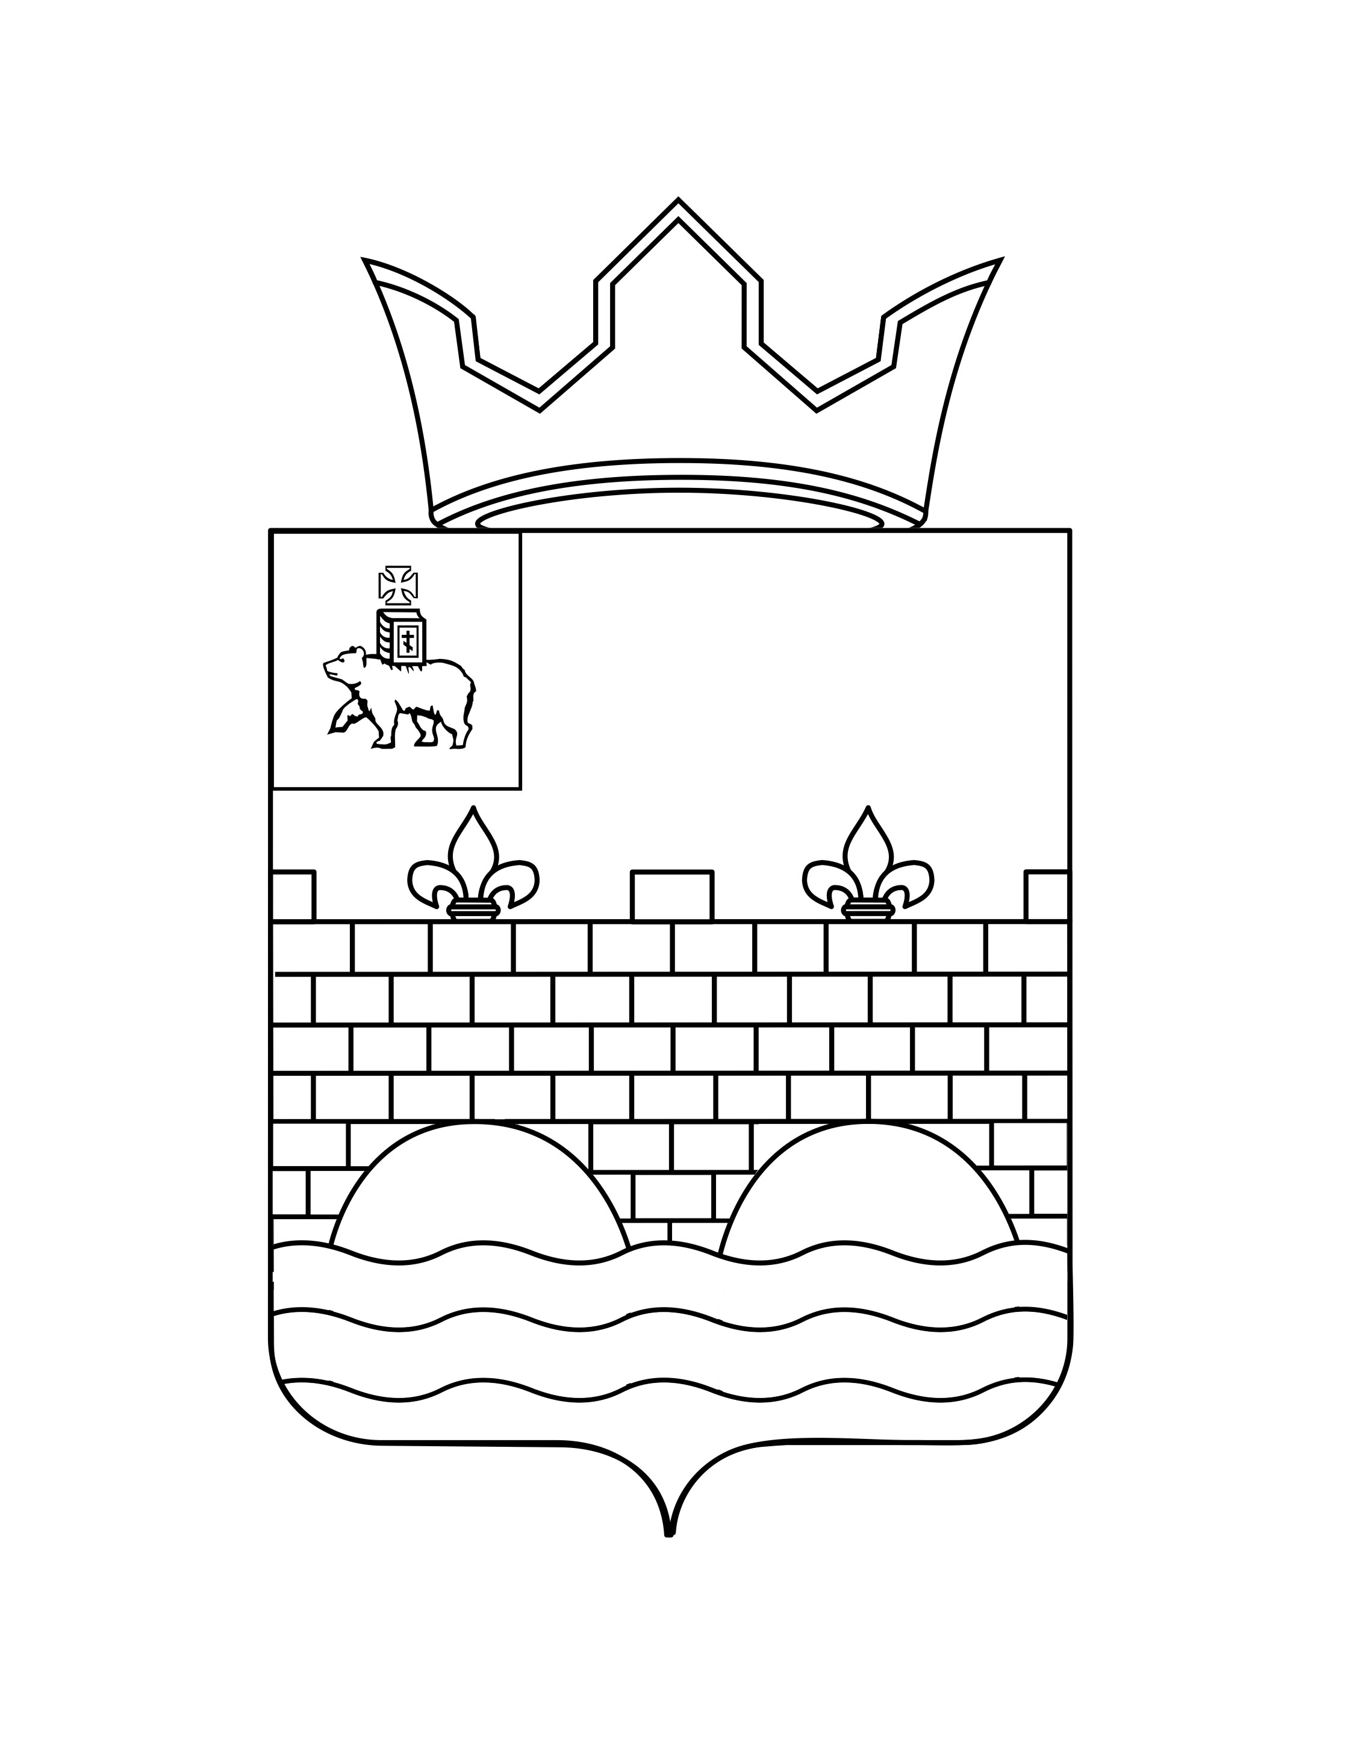
О внесении изменений в постановление

АДМИНИСТРАЦИЯ
КОНДРАТОВСКОГО СЕЛЬСКОГО ПОСЕЛЕНИЯ

П О С Т А Н О В Л Е Н И Е

00.00.0000 № ПРОЕКТ

администрации Кондратовского
сельского поселения от 20.07.2015г.
№ 154 «Об утверждении Административного
регламента по предоставлению
муниципальной услуги «Перевод
жилого помещения в нежилое или нежилого
помещения в жилое»

На основании Федерального Закона от 06.10.2003 № 131-ФЗ «Об общих принципах организации местного самоуправления в Российской Федерации», ч. 4 ст. 22 Жилищного кодекса Российской Федерации, Постановления Правительства Российской Федерации от 28.01.2006 г. № 47 «Об утверждении Положения о признании помещения жилым помещением, жилого помещения непригодным для проживания и многоквартирного дома аварийным и подлежащим сносу или реконструкции»,

ПОСТАНОВЛЯЮ:
1. Внести изменения в Административный регламент администрации Кондратовского сельского поселения по предоставлению муниципальной услуги «Перевод жилого помещения в нежилое или нежилого помещения в жилое» (далее – Административный регламент) пп. 2.2.1 п. 2.2 в части «К заявлению прилагаются» дополнить абзацем следующего содержания:
«- в случае перевода нежилого помещения в жилое предоставить подготовленное и оформленное в установленном Постановлением Правительства Российской Федерации от 28.01.2006 г. № 47 «Об утверждении Положения о признании помещения жилым помещением, жилого помещения непригодным для проживания и многоквартирного дома аварийным и подлежащим сносу или реконструкции» порядке «Заключение об оценке соответствия помещения (многоквартирного дома) требованиям, установленным в Положении о признании помещения жилым помещением, жилого помещения непригодным для проживания и многоквартирного дома аварийным и подлежащим сносу или реконструкции».
2. Подпункт 2.3.3 п. 2.3 Административного регламента считать правильным в следующей редакции:
«Результатом предоставления муниципальной услуги является решение о переводе или об отказе в переводе жилого помещения в нежилое и нежилого помещения в жилое помещение и оформляется в следующем порядке:
- процедура предоставления муниципальной услуги в части перевода жилого помещения в нежилое и нежилого помещения в жилое помещение завершается путем подготовки постановления администрации Кондратовского сельского поселения и выдачи его копии заявителю;
- процедура отказа перевода жилого помещения в нежилое и нежилого помещения в жилое помещение завершается путем подготовки уведомления об отказе и выдачи его заявителю».
3. Пункт 2.4. Административного регламента дополнить следующим пунктом:
«- Постановлением Правительства Российской Федерации от 28.01.2006 г. № 47 «Об утверждении Положения о признании помещения жилым помещением, жилого помещения непригодным для проживания и многоквартирного дома аварийным и подлежащим сносу или реконструкции».
4. В целях приведения в соответствии с законодательством Российской Федерации Приложение 1 к Административному регламенту «Перевод жилого помещения в нежилое или нежилого помещения в жилое» считать правильным, согласно Приложению № 1 и Приложению № 2.
5. По тексту Административного регламента изменить адрес электронной почты с «kondr@permraion.ru» на «info@sp-kondratovo59.ru».
6. По тексту Административного регламента изменить название официального сайта Кондратовского сельского поселения с «www.ksp.sa-kondratovo.ru» на «www.sp-kondratovo59.ru».
7. В п.п. 1.4.4 п. 1.4. абзац 3 считать правильным в следующей редакции:
«- организации, имеющие право на разработку проекта перевода жилого помещения в нежилое и нежилого помещения в жилое».
8. В абзаце 1 пп. 3.6.3 п.3.6 исключить слова «или об отказе в переводе».
9. Настоящее постановление подлежит официальному опубликованию в Бюллетене нормативных правовых актов и на сайте Кондратовского сельского поселения.
10. Контроль исполнения постановления оставляю за собой.

Глава сельского поселения –
глава администрации Кондратовского
сельского поселения В.Н. Утёмова

Приложение №1 к
Постановлению
от 30.11.2018г. № 308

Главе администрации Кондратовского сельского поселения
адрес: _________________________________,
телефон: ___________, факс: ____________,

от ______________________________________
(Ф.И.О. собственника нежилого помещения)
адрес: _________________________________,
телефон: ___________, факс: ____________,
адрес электронной почты: ________________

Представитель: __________________________
адрес: _________________________________,
телефон: ___________, факс: ____________,
адрес электронной почты: ________________

Заявление
о переводе нежилого помещения в жилое

________________________________________ на основании _____________________________________________
(Ф.И.О. собственника нежилого помещения)
____________________ является собственником нежилого помещения с кадастровым номером _________ общей площадью _________ кв. м, находящегося по адресу: ____________________________________________________________________________________________, что
подтверждается записью в Едином государственном реестре недвижимости от "__"____________ ____ г. (Выписка из Единого государственного реестра недвижимости о регистрации права собственности от "__"____________ ____ г. N ________________________).
В связи с _____________________________________________________________________, что подтверждается
(указать обстоятельства)
__________________________________________________________________________, вышеуказанное нежилое
помещение планируется использовать в целях (вариант: в качестве)
___________________________________________________________________ <2>, что невозможно без перевода
(указать вид использования)
его в жилое помещение.
Согласно ч. 1 ст. 22 Жилищного кодекса Российской Федерации перевод жилого помещения в нежилое помещение и нежилого помещения в жилое помещение допускается с учетом соблюдения требований Жилищного кодекса Российской Федерации и законодательства о градостроительной деятельности.
Обстоятельства, указанные в ч. 4 ст. 22 Жилищного кодекса Российской Федерации, по которым перевод нежилого помещения в жилое невозможен, отсутствуют.
На основании вышеизложенного и руководствуясь ст. ст. 22, 23 Жилищного кодекса Российской Федерации, прошу:
Осуществить перевод нежилого помещения с кадастровым номером ___________ общей площадью _____ кв. м, расположенного по адресу: __________________________________, в жилое помещение.

Приложение <3>:
1. Правоустанавливающие документы на переводимое помещение (подлинники или засвидетельствованные в нотариальном порядке копии).
2. План переводимого помещения с его техническим описанием.
3. Поэтажный план дома, в котором находится переводимое помещение <4>.
4. Подготовленный и оформленный в установленном порядке проект переустройства и (или) перепланировки переводимого помещения (в случае, если переустройство и (или) перепланировка требуются для обеспечения использования такого помещения в качестве жилого или нежилого помещения).
5. Доверенность представителя от "__"___________ ____ г. N _____ (если заявление подписывается представителем заявителя).

"__"___________ ____ г.

Заявитель (представитель):
_______________/____________________________/
(подпись) (Ф.И.О.)
--------------------------------
Информация для сведения:
<1> Согласно ч. 1 ст. 23 Жилищного кодекса Российской Федерации перевод жилого помещения в нежилое помещение и нежилого помещения в жилое помещение осуществляется органом местного самоуправления.
Документы о переводе нежилого помещения в жилое представляются в орган местного самоуправления по месту нахождения переводимого помещения непосредственно либо через многофункциональный центр предоставления государственных и муниципальных услуг в соответствии с заключенным ими в установленном Правительством Российской Федерации порядке соглашением о взаимодействии (см. Постановление Правительства Российской Федерации от 27.09.2011 N 797 "О взаимодействии между многофункциональными центрами предоставления государственных и муниципальных услуг и федеральными органами исполнительной власти, органами государственных внебюджетных фондов, органами государственной власти субъектов Российской Федерации, органами местного самоуправления" (вместе с Положением о требованиях к заключению соглашений о взаимодействии между многофункциональными центрами предоставления государственных и муниципальных услуг и федеральными органами исполнительной власти, органами государственных внебюджетных фондов, органами государственной власти субъектов Российской Федерации, органами местного самоуправления)).
<2> Назначение жилого помещения и пределы его использования установлены ст. 17 Жилищного кодекса Российской Федерации.
<3> В соответствии с ч. 3 ст. 23 Жилищного кодекса Российской Федерации орган, осуществляющий перевод помещений, не вправе требовать представления других документов, кроме документов, установленных ч. 2 ст. 23 Жилищного кодекса Российской Федерации и перечисленных в данном заявлении. Заявителю выдается расписка в получении документов с указанием их перечня и даты их получения органом, осуществляющим перевод помещений. В случае представления документов через многофункциональный центр расписка выдается указанным многофункциональным центром.
<4> Заявитель вправе не представлять документы, предусмотренные п. 2, 3 Приложения, а также в случае, если право на переводимое помещение зарегистрировано в Едином государственном реестре прав на недвижимое имущество и сделок с ним, документы, предусмотренные п. 1 Приложения. Для рассмотрения заявления о переводе помещения орган, осуществляющий перевод помещений, запрашивает следующие документы (их копии или содержащиеся в них сведения), если они не были представлены заявителем по собственной инициативе:
1) правоустанавливающие документы на переводимое помещение, если право на него зарегистрировано в Едином государственном реестре прав на недвижимое имущество и сделок с ним;
2) план переводимого помещения с его техническим описанием (в случае, если переводимое помещение является жилым, технический паспорт такого помещения);
3) поэтажный план дома, в котором находится переводимое помещение (ч. 2.1 ст. 23 Жилищного кодекса Российской Федерации).
Приложение № 2 к
Постановлению
от 30.11.2018г. № 308

Главе администрации Кондратовского сельского поселения
адрес: _________________________________,
телефон: ____________, факс: ___________,

от ______________________________________
(Ф.И.О. собственника жилого помещения)
адрес: _________________________________,
телефон: ____________, факс: ___________,
адрес электронной почты: ________________

Представитель: __________________________
(Ф.И.О.)
адрес: _________________________________,
телефон: ____________, факс: ___________,
адрес электронной почты: ________________

ЗАЯВЛЕНИЕ
о переводе жилого помещения в нежилое

_________________________________________ является собственником жилого
(Ф.И.О. собственника жилого помещения)
помещения с кадастровым номером _________ общей площадью _________ кв. м,
находящегося по адресу: _______________________________________________
____________________________, право собственности на данное жилое помещение
подтверждается ___________________________________________________________.
(указать правоустанавливающий документ, например
выписку из Единого государственного реестра прав
о регистрации права собственности)
В связи с _________________________________________, что подтверждается
(указать обстоятельства)
_______________________________, вышеуказанное жилое помещение планируется
использовать в целях (вариант: в качестве) _______________________________,
(указать вид использования)
что невозможно без перевода его в нежилое помещение.
Согласно п. 3 ст. 288 Гражданского кодекса Российской Федерации размещение в жилых домах промышленных производств не допускается. Размещение собственником в принадлежащем ему жилом помещении предприятий, учреждений, организаций допускается только после перевода такого помещения в нежилое. Перевод помещений из жилых в нежилые производится в порядке, определяемом жилищным законодательством.
Согласно ч. 1 ст. 22 Жилищного кодекса Российской Федерации перевод жилого помещения в нежилое помещение и нежилого помещения в жилое помещение допускается с учетом соблюдения требований Жилищного кодекса Российской Федерации и законодательства о градостроительной деятельности.
Обстоятельства, указанные в ч. 2 и 3 ст. 22 Жилищного кодекса Российской Федерации, по которым перевод жилого помещения в нежилое невозможен, отсутствуют.
На основании вышеизложенного и руководствуясь п. 3 ст. 288 Гражданского кодекса Российской Федерации, ст. ст. 22, 23 Жилищного кодекса Российской Федерации,

ПРОШУ:

осуществить перевод жилого помещения с кадастровым номером ________ общей площадью ___ кв. м, расположенного по адресу: _____________________________, в нежилое помещение.

Приложение <2>:
1. Правоустанавливающие документы на переводимое помещение (подлинники или засвидетельствованные в нотариальном порядке копии).
2. План переводимого помещения с его техническим описанием, технический паспорт жилого помещения.
3. Поэтажный план дома, в котором находится переводимое помещение <3>.
4. Подготовленный и оформленный в установленном порядке проект переустройства и (или) перепланировки переводимого помещения (в случае если переустройство и (или) перепланировка требуются для обеспечения использования такого помещения в качестве жилого или нежилого помещения).
5. Доверенность представителя от "__"___________ ____ г. N _____ (если заявление подписывается представителем заявителя).

"__"___________ ____ г.

Заявитель (представитель):
_______________/____________________________/
(подпись) (Ф.И.О.)

--------------------------------
Информация для сведения:
<1> Перевод жилого помещения в нежилое помещение и нежилого помещения в жилое помещение осуществляется органом местного самоуправления (ч. 1 ст. 23 Жилищного кодекса Российской Федерации).
Документы о переводе жилого помещения в нежилое представляются в орган местного самоуправления по месту нахождения переводимого помещения непосредственно либо через многофункциональный центр предоставления государственных и муниципальных услуг в соответствии с заключенным ими в установленном Правительством Российской Федерации порядке соглашением о взаимодействии (см. Постановление Правительства Российской Федерации от 27.09.2011 N 797 "О взаимодействии между многофункциональными центрами предоставления государственных и муниципальных услуг и федеральными органами исполнительной власти, органами государственных внебюджетных фондов, органами государственной власти субъектов Российской Федерации, органами местного самоуправления" (вместе с Положением о требованиях к заключению соглашений о взаимодействии между многофункциональными центрами предоставления государственных и муниципальных услуг и федеральными органами исполнительной власти, органами государственных внебюджетных фондов, органами государственной власти субъектов Российской Федерации, органами местного самоуправления)).
<2> В соответствии с ч. 3 ст. 23 Жилищного кодекса Российской Федерации орган, осуществляющий перевод помещений, не вправе требовать представления других документов, кроме документов, установленных ч. 2 ст. 23 Жилищного кодекса Российской Федерации. Заявителю выдается расписка в получении документов с указанием их перечня и даты их получения органом, осуществляющим перевод помещений. В случае представления документов через многофункциональный центр расписка выдается указанным многофункциональным центром.
<3> Заявитель вправе не представлять документы, предусмотренные п. п. 2, 3 Приложения, а также в случае, если право на переводимое помещение зарегистрировано в Едином государственном реестре прав на недвижимое имущество и сделок с ним, документы, предусмотренные п. 1 Приложения. Для рассмотрения заявления о переводе помещения орган, осуществляющий перевод помещений, запрашивает следующие документы (их копии или содержащиеся в них сведения), если они не были представлены заявителем по собственной инициативе:
1) правоустанавливающие документы на переводимое помещение, если право на него зарегистрировано в Едином государственном реестре прав на недвижимое имущество и сделок с ним;
2) план переводимого помещения с его техническим описанием (в случае, если переводимое помещение является жилым, технический паспорт такого помещения);
3) поэтажный план дома, в котором находится переводимое помещение (ч. 2.1 ст. 23 Жилищного кодекса Российской Федерации).

